Colegio República Argentina
O’Carrol # 850- Fono 72- 2230332
Rancagua

Asignatura: Ciencias Naturales Curso: Octavo básico Fecha: Semana del 6 al 9 de abril,2020
Introducción:
Estimadas estudiantes y familia.
Con el desarrollo de estas actividades aprenderán cómo prevenir enfermedades asociadas a los sistemas estudiados (Sistemas digestivo, respiratorio y circulatorio).

Les recuerdo que no es necesario imprimir, pueden registrar las preguntas y respuestas en sus cuadernos.

OA: Explicar cómo prevenir enfermedades que están relacionadas a los sistemas del cuerpo humano.

Contenidos:

Observa las siguientes imágenes

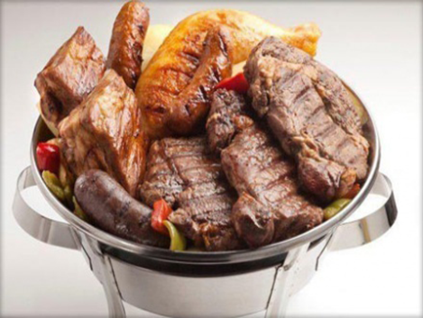
¿Qué tienen en común estas dos imágenes?

.
.
.
.
.
.
.
.
En ambas imágenes hay cosas que nos pueden enfermar.

Observa nuevamente las imágenes.
Hay un joven fumando y otros bebiendo alcohol, en la imagen siguiente podemos ver que hay una parrillada con un alto contenido de grasas como el colesterol, y sodio, proveniente de la sal.

Al eliminar al menos reducir la exposición y consumo de cigarros, bebidas alcohólicas, sodio y grasas saturadas se pueden prevenir enfermedades respiratorias, digestivas y cardiológicas.

El siguiente gráfico muestra la distribución de distintos tipos de cáncer según el sexo, destacándose el cáncer de órganos del sistema digestivo y del pulmón.
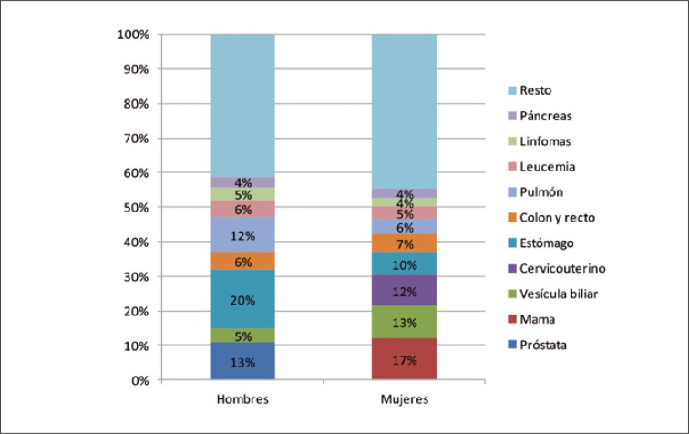

El consumo de carnes trae consigo un alto contenido de una grasa saturada llamada colesterol, la que se deposita en las arterias. Recordemos que las arterias transportan la sangre con los nutrientes desde el corazón hacia las células de los distintos órganos. El colesterol se deposita en las paredes de las arterias, tapándolas y aumentando el riesgo de enfermedades cardiacas, pues se reduce el flujo de sangre al corazón.

¿Qué consecuencias tiene el alto consumo de este tipo de grasa?

El sistema circulatorio es el encargado de transportar todo tipo de sustancias, incluso aquellas que pueden taponear las arterias y provocar problemas mayores.

Hay evidencia que relaciona el consumo de cigarros y el cáncer de pulmón.
